Modowanie – To nie jest trudne!
Przygotował: Michał „Serpent” Furtak

Spis Treści:
0. „Zanim zaczniemy” – czyli kilka słów wstępu.
- Rozdział I – „Rozpoczynamy modowanie”.
- „Narzędzia” – omówienie jakie programy będą nam potrzebne.
- „Odpalamy Edytor” – podstawowe informacje nt. platformy na której będziemy pracować.
  - Panel(e) – omówienie poszczególnych paneli.
  - Rodzaje terenu – krótki wstęp w mapping.
  - Na imię mi Bob – tworzymy pierwsze jednostki.
  - Fajny wózek – Kilka informacji o pojazdach.
  - Skład czy Magazyn? – Budynki.
  - Środowisko.
  - Surowce – Złoża, skrzynie, artefakty.
- „XichtEd” – przedstawienie programu służącego do tworzenia awatarów.
- „OWP” – czyli wyciągamy mapy z oryginalnej kampanii.
- „Wstęp do SAILa” – krótkie wprowadzenie w świat skryptów Original War.
  - „Pierwsze funkcje”.
  - „Tworzenie jednostek w SAILu”.
  - „Komendy”.
- „Start.txt” – alternatywne narzędzie do tworzenia ludzi.
- „Dialogi i Cele Misji” – rzeczy bez których żadna misja nie ma racji bytu.
- „Pierwsza misja” – tworzymy naszą pierwszą misję.

- Rozdział II – „Mapy”
  - „Własna mapa” – tworzymy nową mapę.
  - „Tekstury” – nadajemy normalny wygląd naszej mapie.
  - „Struktura” – coś co bez czego mapa nadaje się do kosza.
  - „Woda” – wszystko nt. wody.
  - „Animacje” – jeżeli marzy się nam jakiś piękny wodospad.

- Rozdział III – „SAIL”
  - „Every” – pierwsze warunki i zdarzenia.
  - „Funkcje” – omówienie funkcji w języku SAIL.
  - „Eventy” – czyli co się stanie gdy…
  - „Liczniki” – gdy chcemy mieć dokładne dane na ekranie.
  - „Pętla” – omówienie pętli „for” „while” „repeat”.
  - „Query” – okno z opcjami do wyboru.

- Rozdział IV – „Grafika”
  - „Interfejs” – stwórz własny interfejs do gry.
    - „Menu”
    - „Panel gracza”
    - „Guziki”.
    - „Loadingi”
  - „Intro i Video” – omówienie programów z tej dziedziny.
    - „PRICIX”
    - „Title Creator”
  - „Inne” – czyli to co zostało pominięte.

- Rozdział V – „Nowe jednostki”
  - „Folder GameInit” – omówienie.
    - „vehicles.txt”
    - „buildings.txt”
    - „people.txt”
    - „pozostałe…”
  - „GM Editor” – krótki opis.

- Rozdział VI – „Audio”
  - „Dialogi” – jak dodać dialogi audio.
„Odgłosy” – odgłosy na mapie np. wodospad.
  - „Muzyka” – dodaj własną ścieżkę dźwiękową do gry.

- Rozdział VII – „Setup”
  - „Setup Creator” – własny instalator.

- Rozdział VIII – „MultiPlayer”
  - „Typ rozgrywki” – tworzymy mapę pod dany tryb rozgrywki.
  - „Skrypt na zwykły tryb Gracz vs. Gracz” – omówienie skryptu mapy multiplayer.
  - „MultiDsc” – tworzymy ustawienia gry dla naszej mapy.
  - „Podgląd” – podgląd mapy oraz jej opis.
  - „Kilka uwag dot. Multiplayer” – dziele się swoimi spostrzeżeniami.

- „Słowniczek Pojęć”

Rozdział. 0 – „Kilka słów wstępu”

Witam Cię drogi czytelniku!
Jeżeli chcesz rozpocząć swoją przygodę z modowaniem tak świetnej gry jak Original War to lepiej nie mogłeś trafić.
Poradnik ten powstał na bazie moich kilkuletnich doświadczeń pracy w nazwijmy to „środowisku”.
Dlaczego zdecydowałem się na napisanie takiego poradnika? Otóż jak sama nazwa wskazuje przez te kilka lat mojej przygody z OW przewinęło się wiele osób które miały chęci aby stworzyć coś „swojego”. Jednak po początkowych próbach wielu rezygnowało. Kilka osób które przemogły tą niechęć stworzyło dość sporo modyfikacji do tej gry.
Modyfikacje te jednak znacznie odbiegały od nazwijmy to „standardów” oryginalnej kampanii i nie chodziło tu o wątki fabularne lecz o sprawy techniczne począwszy od dość prostego kodu a kończąc na nieoteksturowanych mapach.
Dlatego pewnego dnia postanowiłem spróbować swoich sił w tej dziedzinie i stworzyć coś unikatowego. Od tamtego czasu wszelkimi sposobami powoli odkrywałem tajemnice jakie skrywa ta gra.
Wchodzą w to głębiej przekonałem się ile elementów do tej gry nie zostało dodanych. Z jednej strony – szkoda, bo dzięki temu gra mogłaby być o wiele bardziej ciekawsza. Z drugiej strony – dzięki narzędziom które obecnie posiadamy możemy użyć części z tych elementów we własnych modyfikacjach.
Po tych kilku latach „przygody” postanowiłem spisać swoją wiedzę i podzielić się nią z innymi. Być może ten dokument okaże Ci się pomocny ;)

Życzę Powodzenia i Miłej Lektury!
SS

Rozdział. 1 – „Rozpoczynamy modowanie”

Dobra, pora działać ;)
Jednak zanim zaczniemy tak na dobre musimy się odpowiednio przygotować.

„Narzędzia”
Na początku musimy zaopatrzyć się w kilka programów, niezbędnych do edycji poszczególnych rodzajów plików.

- Pierwsze i najważniejsze narzędzie to oczywiście OW_Editor. Znajdziemy go w Menu Start, lub w głównym folderze gry.
Jeżeli jednak nie masz tego programu to najpierw musisz zaopatrzyć się w najnowszą wersje gry.
- Program graficzny w którym będziemy tworzyć/edytować przeróżne grafiki na potrzeby moda. Zalecam w miarę możliwości Photoshopa (płatny) gdyż ma on naprawdę przydatne funkcje.
Inne przydatne programy: GIMP (alternatywa dla PS), PaintNET (darmowy programik do prostej edycji grafiki), IrfanViev (przydatny do pracy z obrazami w formacie .bmp).
- Program do edycji tekstowej. Tu naprawdę jest duża swoboda manewru.
Od biedy wystarczy zwykły notatnik.
- Program(y) do obróbki audio. Jeżeli planujesz w przyszłości jakieś operacje z dodaniem plików audio do modyfikacji to wypadałoby się w jakiś program zaopatrzyć.
Więcej informacji w rozdziale „Audio”.

Ok. Poza programami wyżej wymienionymi gra oferuje nam kilka swoich programików które posiadają różne funkcje. Poniżej krótki opis każdego z nich.

- OW_Editor – Główne narzędzie w którym powstają modyfikacje do Original War. Zaraz do niego przejdziemy.
- GM_Editor – Program służący do edycji animacji jednostek.
- GM_Viev – Taka „przeglądarka” animacji z gm_editora.
- Grndsc – Program który przetwarza mapę bitową z obrazem tekstur na plik ziemi (.gbi) zrozumiały dla gry.
- OWP_Validator – Program zupełnie nieprzydatny, służy do ingerencji w pliki .owp.
- Mod Setup Creator – Jak sama nazwa wskazuje, jest to program dzięki któremu możemy sobie stworzyć własny instalator.
- PakViev – Program w działaniu przypominający znanego WinRar’a. Pakuje/wypakowuje dane do/z plików .owp.
- Pricix – Program do tworzenia filmików polegających na połączeniu kilkunastu klatek z obrazem.
- XichtEd – Ciekawy programik w którym można tworzyć różne awatary dla postaci.

Oczywiście nie wszystkich programów trzeba używać. Zależy to głównie od tego co chcemy we własnej modyfikacji osiągnąć.

Przykładowo jeżeli zależy nam na własnych unikalnych postaciach to nie obejdzie się oczywiście bez programu do awatarów.

Poza tym programy takie jak PakViev to podstawa, aby cokolwiek zrobić. Także polecam Ci w tym momencie zaznajomienie się z niektórymi z nich.
Na początek jeśli chcesz możesz odpalić XichtEd’a i pobawić się w tworzenie awatarów.

Program ten znajdziesz w Menu Start/Original War/Mod Tools lub w głównym folderze gry.

Jeżeli chcesz już przejść do konkretów to zapraszam do OW Editora…

„Odpalamy Edytor”
Nadszedł czas zaznajomić się z najważniejszym programem, podstawą na której powstają wszystkie mody do OW.

Wejdź w Start/Programy/Original War/Mod Tools/…
…I uruchom edytor.

Naszym oczom ukarze się takie oto okno: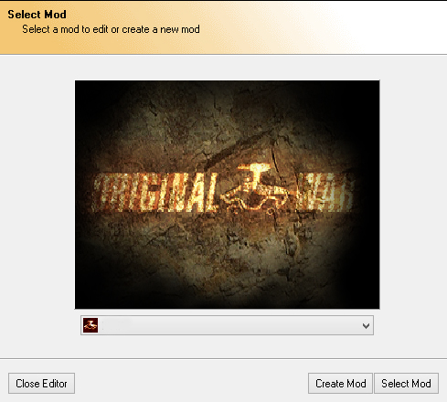
Rys.1

Ale co to dokładnie jest? Już tłumaczę.
Jest to tzw. „okno startowe” w którym wybieramy modyfikację jaką ma załadować edytor. Dodatkowo możemy tu stworzyć nowy katalog dla naszej modyfikacji.
Jeżeli nie instalowałeś jeszcze żadnych modów do gry to lista wyboru będzie pusta. Musimy więc stworzyć swój własny katalog moda aby uruchomić właściwy edytor.
Klikamy na Create Mod.

Następnie wypełniamy wiersze. Poniżej znajduje się objaśnienie za co odpowiada każdy wiersz:
- Mod Name – Wpisujemy pełną nazwę dla naszego moda.
- Short Name – Skrót nazwy. Zazwyczaj skrót zawiera pierwsze litery każdego słowa z nazwy.
UWAGA! Skrót nie może zawierać znaków specjalnych np.
!@#$%^&*()~`

- Version – Numer wersji. Może to być dowolna liczba naturalna.
Szczegółowe informacje o numeracji znajdziesz pod tym adresem:
http://pl.wikipedia.org/wiki/Numeracja_wersji_oprogramowania

- Mod Music – Nazwa pliku audio zawierającego muzykę która gra w menu głównym. Zalecam ten wiersz pozostawić pusty.

Jeżeli już wypełniliśmy formularz to klikamy Create a następnie Select Mod i czekamy aż edytor się załaduje.

Na ekranie pojawią się nam dwa okna, jedno większe oraz drugie mniejsze.
Skupmy się najpierw na tym mniejszym oknie.
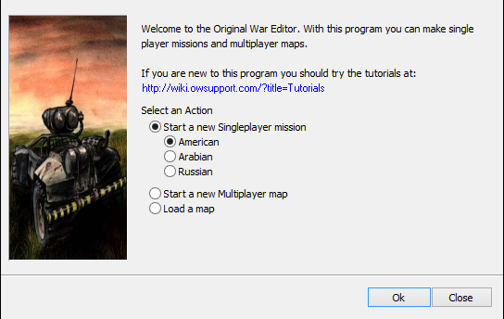
Rys.2

Dobra, więc co my tu mamy? Na samej górze widnieje piękny tekst powitalny w języku angielskim. Poza tym mamy odsyłacz do strony z kilkoma „tutkami” do modowania (później można je przejrzeć).
Poniżej mamy listę z opcjami do wyboru, a do wyboru mamy:
- Rodzaj
  - Singleplayer (tryb dla pojedynczego gracza).
    - Kampania Amerykańska.
    - Kampania Arabska.
    - Kampania Rosyjska.
  - Multiplayer (tryb dla kilku graczy).
- Wczytaj Mapę.

Wybieramy Kampanię Amerykańską i klikamy Ok.

Teraz przed nami pojawi się kolejne okno, to tutaj wpisuje się nazwę mapy (zazwyczaj numer 01,02,03…) oraz jej wymiary (x,y).
W pusty wiersz wpisujemy „01” i przechodzimy dalej.

W końcu naszym oczom ukarze się wielokrotnie wspominany edytor.
Rys.3

Na pierwszy rzut oka wygląda to trochę strasznie. Dużo opcji na górze, jakieś ikonki po lewej. Na środku coś brązowego, co to jest?!
Po kolei:
- Po prawej stronie mamy zbędny panel warstw, który niby umożliwia włącznie i wyłączanie widoku na poszczególne warstwy. Słowo niby w tym przypadku nie zostało użyte przypadkowo ponieważ ów panel nie działa.
- Na dole mamy tabelę z dwoma zbiorami.
Jeden z nich to obszary tzw. Area.
Natomiast drugi to Lista Jednostek „Unit List”.
- Na samym środku mamy widok na samą mapę, to tutaj nanosimy elementy i jednostki. Póki co jest ona pusta.
- Na samej górze mamy pasek z przeróżnymi opcjami, poniżej opis każdej z nich.

„Panel(e)”

- Files
  - Open – Otwiera mapę z listy, działa tak samo jak Load Map z okna startowego (wizard).
  - Restart – Restartuje mapę, przywracając jej stan do momentu ostatniego zapisu.
  - Wizard – Otwiera dobrze nam znane okno startowe.
  - Save – Zapisuje zmiany na mapie.
  - Save As – Zapisuje mapę w wybranej lokacji.
  - Save As Copy – Zapisuje kopię mapy.
  - Map Preferences – Panel konfiguracyjny mapy, później omówię go lepiej.
  - Edit Preferences – Ustawienia dot. Właściwości terenu.
  - Resize Map – Narzędzie do zmieniania rozmiaru istniejącej już mapy.

Opcje z Export – Pozwalają wydobyć różne dane dot. Mapy z edytora. Niżej ich omówienie.
    - Export Ground Bitmap – Tworzy obraz ziemi mapy w formacie .bmp.
    - Export Bitmaps – Tworzy trzy pliki (obraz ziemi, obraz struktury, obraz tekstur) w formacie .bmp.
    - Export Water Height Map – Tworzy obraz wysokości wody, wykorzystywane do tworzenia fal i efektu „zanurzenia”.
    - Export Height Map – Tworzy obraz wysokości ziemi.
    - Export Water Image as Bin – Tworzy obraz wody w formacie .wi (waterimage).
    - Export Ground Env – Tworzy plik z informacjami o środowisku (drzewa, kamienie itd.) na mapie.
    - Export Visual – Tworzy visuala mapy, czyli jej miniaturkę w formacie .bmp.
    - Export Vehicles – Tworzy plik z informacjami o pojazdach.

Opcje z Import – Podobne do opcji z export, tylko że z odwrotnym skutkiem.
    - Import Bitmaps – Importuje bitmapy.
    - Import Water Height Map – Importuje informacje o wysokości wody.
    - Import Water Anim Map – Importuje plik z animacjami wody (falami).
    - Import Water Image as Bin – Importuje obraz wody w formacie .wi.
    - Import GBI – Importuje plik z teksturami w formacie .gbi.

  - Exit OW – Wyłącza Edytor (skrót: Alt+X).

- Testing
Tu ustawiamy odpowiednie opcje potrzebne nam do testowania misji w edytorze.

  - Difficulty – Poziom trudności (Easy, Medium, Hard).
  - Campaing – Kampania, ustawienia dokonane tu wpływają na m.in. interfejs.
  - Profile – Ustawiamy profil.
  - Open Campaing Save – Wczytuje save’a (plik z zapisem stanu gry) z kampanii.

- Mode
  - Go to Game Mode – Odpala misje w trybie testowym.

- Edit
  - Undo Hand Selection – Przywraca ostatnie zaznaczenie hex’ów na mapie.
  - Redo Hand Selection – Przywraca następne zaznaczenie hex’ów na mapie (jeśli istnieje).

- Selection
  - All – Zaznacza wszystkie hexy na mapie.
  - None – Anuluj zaznaczenie.
  - Invert – Zaznacza wszystkie niezaznaczone hexy i odznacza już zaznaczone.
  - Hide – Ukrywa zaznaczenie (nie widać go ale ona wciąż istnieje).
  - Expand – Powiększa obecne zaznaczenie o sąsiednie hexy.
  - Contract – Zmniejsza obecne zaznaczenie o najbardziej wysunięte hexy (przeciwieństwo Expand).
  - Set Unrechable – Blokuje zaznaczone hexy tj. nie można po nich chodzić, budować, teleportować itd.
  - Set Rechable – Anuluje efekt Unrechable na zaznaczonych hexach.

- Tools
  - Narzędzia do zaznaczania i tworzenia jednostek. Dostępny również w ikonkach po lewej (zaraz to omówimy).

- Layers
  - Nie działający podgląd warstw (panel po prawej).

- Areas
  - Panel tworzenia, modyfikowania „area”.

- Modify
  - Jedyna przydatna opcja tutaj to „Remove Grass” która usuwa wystającą poza kontury mapy trawę.

- SAIL SUPPORT
  - Eksportuje różne dane o jednostkach do edytora SAIL.

- Viev
  - Grid Visible – Umożliwia sprawdzenie struktury mapy pod teksturami.
  - Disable GBI – Usuwa plik GBI (tekstury) z mapy.
  - Show All Occupied – Zmienia normalny wygląd budynków na budynki w których ktoś siedzi.
  - Show All Working – Zmienia normalny wygląd budynków na budynki w których ktoś pracuje.

- Windows
  - SAIL EDITIOR VISIBLE – Otwiera edytor SAILa.
  - Grass Filter – Narzędzie do edycji trawy.
  - Interface Config Visible – Narzędzie do zmieniania kolorystyki mapy i jej elementów.
  - Develop Info – Informacje o hexach.
  - Minimap Visible – Włącza/Wyłącza minimapkę.
  - Memory Status – Narzędzie do sprawdzenia zużycia pamięci.
  - Debug Visible – Narzędzie do debugowania.

- Mission
  - Ustawienia dyplomacji/dostępności budynków/technologii.

- Panels
  - Wyłącza poszczególne panele.

Do kompletnego omówienia paneli pozostał nam jeszcze panel lewy. Jest on dość specyficzny bo przedstawiony za pomocą ikonek.

Wygląda on tak:
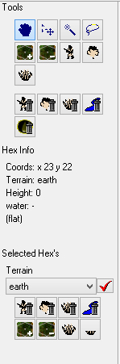
Poczynając od góry mamy:
- Narzędzia zaznaczenia
          - Selection (rączka) – do zaznaczania pojedynczych hexów.
          - Selection Move – przesuwa obecne zaznaczenie.
          - Magic Wand – zaznacza wszystkie hexy na danym obszarze.
          - Lasso – zaznacza wszystkie hexy wewnątrz narysowanego myszką okręgu.
        - Podnieść/Obniż teren.
        - Panel jednostek.
        - Panel środowiska.
        - Panel trawy.

        - Usuwanie poprzez kliknięcie (pojedynczo): jednostki/elementu środowiska/trawy/wody/złoża.

        - Hex Info – Informacje dot. danego hexa.

        - Wybór rodzaju terenu.

        - Usuwanie na zaznaczonym obszarze wszystkich elementów z danej kategorii: jednostek/elementów środowiska/trawy/wody.

        - Podwyższanie/Obniżanie zaznaczonego terenu.

        - Nakładanie trawy: domyślnej lub przydeptanej.

Ćwiczenie 1 – „Podstawowe operacje z mapą”

Nadszedł czas aby wziąć się za zadania praktyczne. Na początek operacje na zaznaczeniach.

Zadanie 1: Stwórz górkę o wysokości 4.
Twoim zadaniem jest stworzyć górkę o danej wysokości. Jak się do tego zabrać?
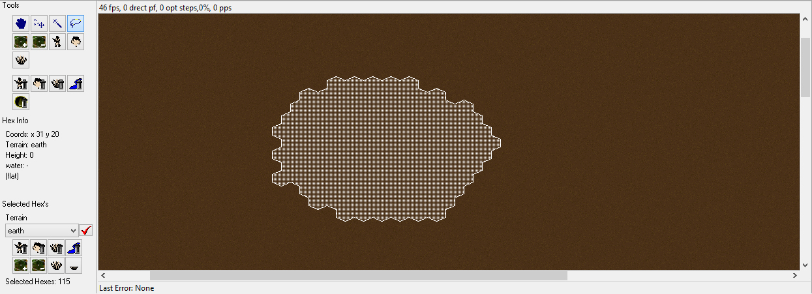
- Wybierz z panelu po lewej narzędzie Lasso, następnie narysuj na mapie niewielki okrąg. Tak to powinno wyglądać.
Rys.4

- Teraz klikamy 5 razy na ikonce wznoszenie terenu dla zaznaczonego terenu.

Oto wynik:
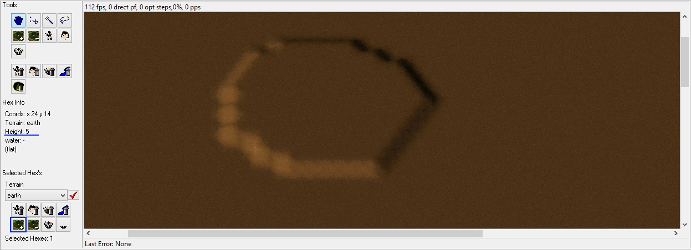
Rys.5
Przejdźmy do kolejnego zadania.

Zadanie 2: Umieść trawę na 3 identycznych okręgach.
Tym razem potrzebne nam będzie inne narzędzie.
- Wybieramy rączkę i kreślimy dowolny okrąg.
- Następnie raz klikamy na ikonkę nakładania trawy (to ta ikona niżej, nie myl jej z panelem trawy!).
- Jeżeli na mapie pojawi się trawa to wówczas klikamy na Selection Move i przesuwamy zaznaczenie na bok.
- Powtarzamy punkt 2. oraz 3. do momentu uzyskania trzech okręgów.

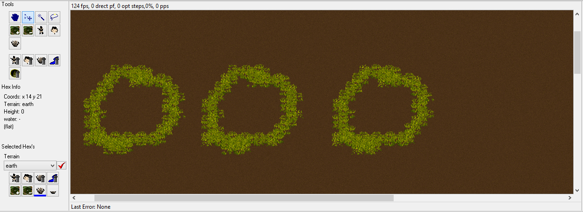
Rys.6

Wykorzystaj teraz zdobytą wiedzę do wykonania poniższych zadań.

Zadanie 3: Stwórz 2 identyczne górki o wysokości 7. Jedną z nich pokryj trawą.
Zadanie 4: Stwórz wgłębienie w mapie, a teren wokół pokryj trawą.
Podpowiedź: Musisz zaznaczyć cała mapę i zwiększyć jej wysokość, aby następnie móc zrobić wgłębienie.
Podpowiedź: Do zaznaczenia całej mapy możesz użyć Różdżki lub skrótu CTRL+A.

Gorąco zachęcam do pobawienia się w ten sposób, dzięki temu łatwo nauczysz się pracować z mapą. Przyda Ci się to w przyszłości.

„Rodzaje Terenu”
Jak zapewne już zauważyłeś mapy w grze wyglądały zupełnie inaczej niż to co teraz widzisz na ekranie.
No ale od początku. Proces tworzenia mapy polega dzieli się na dwie części:
- Rysowanie obrazu ziemi.
- Tworzenia struktury.
No i właśnie w tym momencie gdy jeszcze jesteśmy przy panelu lewym chciałem pokazać ci czym są owe struktury i do czego one służą.

W panelu po lewej mamy rozwijaną listę podpisaną jako „Terrain”.
Po rozwnięciu listy zobaczymy spis arei, poniżej objaśnienie:
- Earth – domyślnie cała mapa jest pokryta tym rodzajem terenu.
- Needles – teren stosowany zazwyczaj jako podłoże dla lasów.
- Dont Enter – teren niedostępny dla każdej jednostki. Hexy pokryte tym terenem zmieniają kolor na czarny.
- Dont Enter Water – teren niedostępny dla każdej jednostki. Stosowane dla brzegów zbiorników wodnych.
- Water – teren przeznaczony dla wody. Dostępny dla jednostek tylko do pewnego poziomu głębokości. Jednostka przechodząca po tym terenie jest spowolniona i zanurzona. Można dodać efekt fal.
- Dont Enter Rock – teren przeznaczony dla pagórków, gór i innych tego typu. Uniemożliwa przechodzenie jednostek podobnie jak inne rodzaje „dont enter…”
- Rock – teren przeznaczony dla skał. Można po nim swobodnie przechodzić. Brak cech specjalnych.
- Swamp – jak nazwa wskauje bagno. Działa podobnie jak water (spowalnia jednostki) ale posiada własne odgłosy (żaby).
- Snee – śnieg, nic szczególnego.
- Road – teren dla dróg. Jednostki poruszają się szybciej po tym terenie.
- Bank – jakiś rodzaj brzegu. Mało przydanty.

Jak nałożyć dany rodzaj? Zaznaczamy interesujący nas fragment mapy, następnie z listy wybieramy żądny teren i potwierdzamy operacje za pomocą guzika obok.
Jest to oczywiście tylko wstęp. Dla procesu tworzenia map został przeznaczony oddzielny rozdział.

„Na imię mi Bob”
Nadeszła pora aby opowiedzieć nieco o jednostkach w OW.

Jak wiesz w grze jest wiele typów jednostek: żołnierze, małpy, ryby etc. Sama istota gry polega właśnie na wydawaniu rozkazów jednostkom. Można więc rzec że jest to najważniejszy element tej ale też wielu innych gier.
Jednak nas obecnie interesuje sposób tworzenia tychże jednostek.

Jak się to robi?
Otóż istnieją dwa sposoby.
Pierwszy sposób zalecany dla początkujących polega na użyciu panelu jednostek – czyli wybierasz sobie co chcesz, ustawiasz płeć, imię, klasę itd. i ustawiasz na mapie. Brzmi prosto czyż nie?
Otóż na początku owszem może się to wydawać wygodne, jednak z czasem sam zobaczysz że jest to rozwiązanie dość niepraktyczne (zwłaszcza w przypadku ludzi).

Dlaczego niepraktyczne?
Ponieważ jeżeli przykładowo chcemy aby przeciwnik atakował nas pojazdami które spawnują się na X terenie co Y czasu no to niestety nie uda się nam ta sztuka. Potrzebny tu będzie skrypt – czyli sposób drugi.

Jednak skupmy się na razie na tej pierwszej metodzie gdyż mimo wszystko przydaje się to do umieszczania na mapie złóż i budynków czyli elementów statycznych (jest to wygodniejsze i szybsze niż pisanie kilkunastu linijek kodu).

Po tym krótkim wstępie przejdźmy do praktyki.

Kliknij LPM na ikonce żołnierza w panelu po lewej.
Na dolnej części ekranu otworzy się panel tworzenia jednostek.

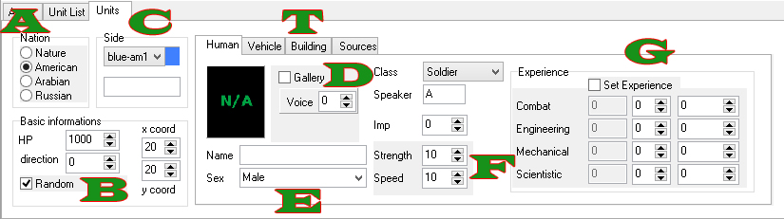
Rys.7
Legenda:
- A: Ustawiamy nację jednostki (od góry: Natura, USA, ZSI, ZSRR).
- B: Okno w którym wpisujemy wartości życia, kierunek (od 0 do 5), koordynaty.
- C: Z listy wybieramy stronę, dodatkowo możemy zmienić kolor. Pusty wiersz poniżej to miejsce na wpisanie identyfikatora jednostki.
- D: Włączamy/Wyłączamy galerię. Na miejscu awatara mamy napis N/A oznacza że gra sama wygeneruje zdjęcie. Dodatkowo możemy wybrać numer odgłosu dla jednostki.
- E: W wiersz name wpisujemy nazwisko. Natomiast niżej wybieramy płeć.
- F: Class – Klasa. Speaker – Odgłosy ogólne. Imp – Ważność jednostki (gdy imp >= 100 wówczas jednostka zostaje podświetlona jak bohater). Strength – Pancerz. Speed – Szybkość.
- G: Tutaj ustawiamy poziomy i ilość doświadczenia dla danej kategorii.
- T: Główne zakładki (ludzie, pojazdy, budynki, surowce).

Czas na ćwiczenie ;)

Ćwiczenie 2 – „Tworzenie ludzi”

Zadanie 1: Stwórz jednostkę o danych parametrach:
- Nacja: Arabowie.
- Imię: Jan Gensher.
- Płeć: Mężczyzna.
- Klasa: Mechanik.

Naszym zadaniem jest stworzyć arabskiego mechanika o nazwisku Jan Gensher.

Ustawiamy więc następujące rzeczy:
- W oknie A klikamy na Arabian.
- W oknie E w wierszu name wpisujemy: „Jan Gensher”.
- W oknie F z listy wybieramy „mechanic”.
Teraz rzecz najważniejsza – ustawianie jednostki na mapie.
Wciśnij klawisz Shift i z tym wciśniętym klawiszem kliknij LPM na miejscu gdzie chcesz postawić jednostkę.
Na mapie pojawi się nasz mechanik.

Możesz go obejrzeć z bliska – kliknij na Mode > Go To Game Mode (patrz. Strona 13).
Do edytora możesz powrócić w każdym momencie za pomocą klawisza Esc.

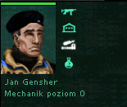

Oto efekt jaki powinieneś otrzymać, oczywiście poza twarzą ;)

Znasz już schemat postępowania, wykonaj kilka poniższych zadań aby utrwalić zdobytą wiedzę.

Zadanie 2: Stwórz jednostki o danych parametrach:
- Nacja: Rosjanie.
- Imię: Natasza Uljenkova.
- Płeć: Kobieta.
- Jest podświetlona jako bohater.
- Klasa: Operator Bazzoki.
- Twarz: Losowa.
- Szybkość: 12.
- Siła 10.
- Identyfikator: Natasza.

- Nacja: Amerykanie.
- Imię: Hugh Stevens.
- Płeć: Mężczyzna.
- Jest podświetlona jako bohater.
- Klasa: Naukowiec.
- Twarz: Hugh Stevensa.
- Szybkość: 10.
- Siła 9.
- Identyfikator: Hugh.
- Poziomy: 0, 4, 5, 9.

- Nacja: Natura.
- Imię: Bonzo.
- Płeć: Mężczyzna.
- Klasa: Małpa-Kamikadze.
- Twarz: Losowa.
- Szybkość: 15.
- Siła 13.
- Identyfikator: ape1.
- Poziomy: 2, 0, 0, 0.

„Fajny wózek”
Pojazdy w Original War to specjalna grupa. Charakteryzują się większą mobilnością, opancerzeniem i siłą ognia. Dlatego każdy kto gracz jeśli ma taką możliwość dąży do produkcji tych bestii w jak największej ilości.
Jeśli chodzi o stronę techniczną pojazdów to zasadniczo każdy pojazd składa się z 4 elementów:
- Podwozia
- Silnika
- Sterowania
- Broni

Każda nacja w grze posiada swoje własne unikatowe pojazdy. Jeżeli grałeś w misję z Przymierzem to pomimo posiadania technologii obu nacji nie mogłeś budować amerykańskich ciężkich dział w radzieckiej fabryce.
Z poziomu rozgrywki jest to niemożliwe jednak za pomocą SAIL’a już tak, jednak tym zajmiemy się później.

Przejdźmy teraz do zakładki Vehicle (patrz. Punkt T. Rys.7).

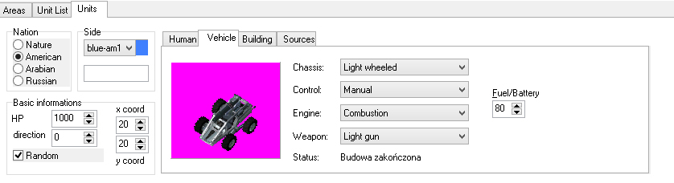
Rys.8

Legenda:
- Chassis – koła, gąsienice itd. czyli podwozie.
- Control – sterowanie.
- Engine – silnik.
- Weapon – broń lub inaczej wyposażenie.
- Fuel/Battery – poziom początkowy paliwa/baterii.
Ćwiczenie 3 – „Tworzenie pojazdów”
Tworzenie pojazdów jest dziecinnie proste, po prostu wybierasz z list co chcesz i ustawiasz jednostkę znaną ci już komendą Shift + LPM.

Zadanie 1: Stwórz pojazd o danych elementach:
- Podwozie: Średnie kołowe.
- Sterowanie: Komputerowe.
- Silnik: Spalinowy.
- Broń: Podwójne działo.

Aby stworzyć ten pojazd wybieramy z listy:
Chassis – medium wheeled.
Control – manual.
Engine – combustion.
Weapon – double gun.

I teraz z wciśniętym Shiftem kilkamy na mapie.

Zadanie 2: Stwórz pojazd o sterowaniu manualnym i umieść w nim kierowcę.
To zadanie jest bardziej złożone. Wymaga ono bowiem dwóch operacji.
Po pierwsze musimy stworzyć pojazd o sterowaniu manualnym, reszta elementów jest bez znaczenia.
Powtórz więc czynności z zadania 1. Jednocześnie miej na uwadze że pojazd musi mieć sterowanie manualne.
Gdy już będziesz miał pojazd umieszczony na mapie wówczas przejdź do zakładki Human i przygotuj człowieka o dowolnych parametrach.
Gdy już będzie gotowy użyj kombinacji Shift + LPM i kliknij na istniejącym pojeździe.

Wynik tej operacji jest taki że nasz człowiek będzie siedział w pojedzie gotowy do drogi

Zadanie 3: Stwórz grupę 10 pojazdów w różnych konfiguracjach.

„Skład czy Magazyn?”
Kolejną grupą jednostek są budynki.
Posiadają one własne unikalne cechy np. wytrzymałość, pancerz, pojemność.

Nie ma się tu o czym zbytnio rozpisywać dlatego też przejdźmy od razu do zakładki Building.

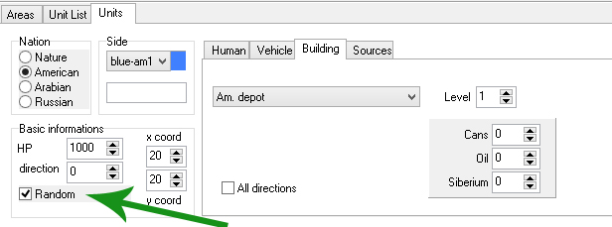
Rys. 9
Legenda:
- Lista na środku służy do wybrania interesującego nas budynku.
- Level – czyli poziom budynku.
- Cans, Oil, Siberium – służą do ustalania ilości surowców w składzie, magazynie.

Przy budynkach warto zatrzymać się przy zakładce direction (kierunek). Dlaczego?
W przypadku innych jednostek kierunek nie jest taki ważny jak tu ponieważ budynki jako elementy statyczne nie mogą się poruszać stąd wynika że tak jak je ustawiamy takie już pozostaną.

Gra przyjmuje 6 różnych kierunków, są to wartości od 0 do 5. Poniżej mała ilustracja.

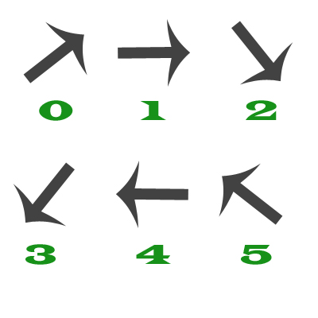
Rys.10

Wszystkie jednostki są ustawione przodem zgodnie z kierunkiem który wskazuje dana strzałka.

Stosując powyższą regułę jeżeli chcemy ustawić bunkier który będzie skierowany w stronę północy-zachód (strzałka nr. 5) to musimy mu ustawić direction o wartości 2.

No dobra ale dlaczego nie 5?
Gdyż gra za przód budynku uważa jego wejście. Krótko mówiąc jeżeli chcesz ustawić wieżyczkę w stronę wroga to musisz ją odwrócić.

Ćwiczenie 4 – „Tworzenie budynków”

Zadanie 1: Ustaw na mapie budynek EON.

Zajmiemy się teraz utworzeniem najbardziej znanego budynku w grze – EONa.

W wielu modyfikacjach EON pojawią się w pierwszej misji, skąd główny bohater przenosi się w przeszłość, dobrze byłoby zatem wiedzieć jak „powstaje” ten budynek.

Pierwsze co musimy wiedzieć o EONie to jest on dostępny tylko w dla nacji USA, dlatego nie szukaj go przy innych nacjach.

Druga bardzo ważna rzecz to kierunek. Otóż twórcy gry stworzyli model EONa tylko z jednej strony (dla kierunku 0). Dlatego zawsze musisz mieć pewność że wartość przy direction wynosi 0.

Zatem po kolei, najpierw zaznaczamy przy Nation – USA. Potem z listy budynków wybieramy EONa i wartość przy direction dajemy na 0 (upewnij się że opcja random jest odznaczona).
Na końcu używamy kombinacji Shift + LPM i ustawiamy budynek na mapie.

Zadanie 2: Ustaw na mapie małą bazę która ma zawierać:

- Skład lub Magazyn.
- Fabrykę.
- Dwa Laboratoria.
- Trzy wieżyczki wyposażone w broń.
- Dwie elektrownie.

Tworzenie rozbudowanych laboratoriów czy wież wyposażonych w broń jest bardzo proste, wystarczy wybrać z rozwijanych list co potrzeba i ustawić budynek na mapie.

„Środowisko”
Elementy środowiska (drzewa, kamienie itd.) są dostępne w panelu po lewej pod ikonką drzewa. Metoda ustawiania tych elementów jest identyczna jak w przypadku budynków. Mała uwaga poniżej:

Nie ustawiaj kamieni blisko krawędzi mapy gdyż może ją to uszkodzić!
„Surowce”
Ostatnia zakładka umożliwia nam tworzenie złóż ropy i syberytu. Ponadto skrzynek i artefaktów.

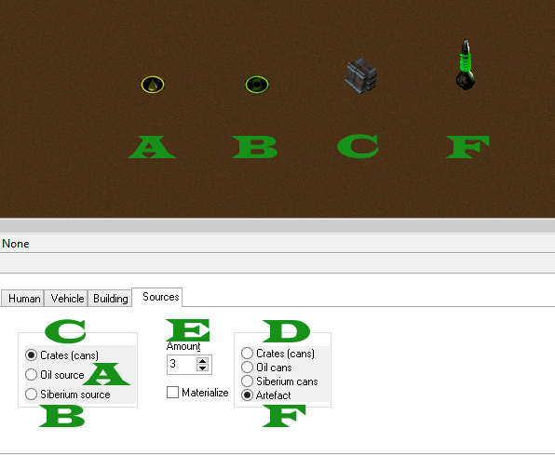

Rys. 11

Legenda:
A – Złoże ropy.
B – Złoże syberytu.
C – Wyświetla kategorię skrzyń D.
D – Kolejno: skrzynie, beczki ropy, pojemniki z syberytem, artefakty.
E – Parametr ilości surowców z D. W przypadku artefaktów wartość oznacza typ artefaktu F.
Materialize – Tworzy surowce w danym miejscu dopiero po odpaleniu mapy.

„XichtEd”
To program służący do tworzenia awatarów czyli zdjęć postaci. Niezastąpiony jeśli chcemy stworzyć własną galerię twarzy które potem wykorzystamy w modzie.

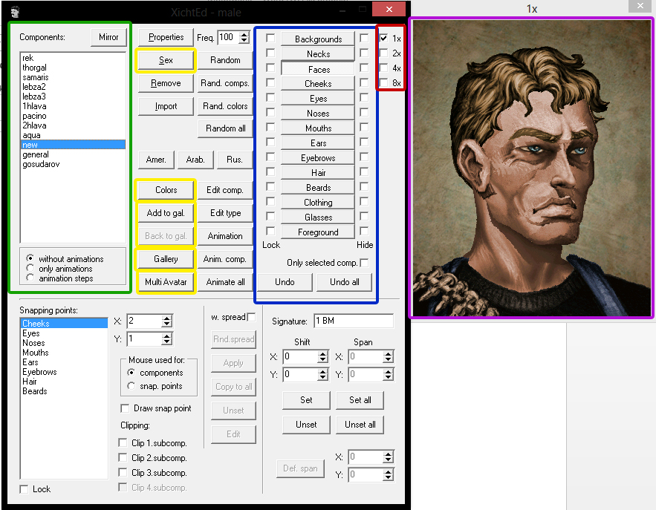
Rys. 12

Program posiada wiele ciekawych funkcji. Opiszę tylko te najważniejsze.

Opcje zostały ujęte w ramki dla lepszego rozeznania.

Legenda:
Zielona Ramka – zawiera komponenty poszczególnych części awatara.
Mirror – odbija twarz w symetrycznie.

Niebieska Ramka – części awatara podzielone na kategorie.

Czerwona Ramka – rozmiary okienka awatara.

